HÕIS näidistöö.

1. Teha andmebaasi tabel SUBJECT. Tabelis on järgmised väljad:
   1. SUBJECT_ID (kohustuslik, primaarne võti)
   2. SUBJCODE (ainekood, kohustuslik, 20 tähemärki pikk)
   3. NAME (aine nimi, kohustuslik, 200 tähemärki pikk)
   4. NAME_EN (aine nimi i.k., kohustuslik, 200 tähemärki pikk)
   5. DESCRIPTION (kirjeldus, kohustuslik, 4000 tähemärki pikk)
2. Teha otsinguvorm:

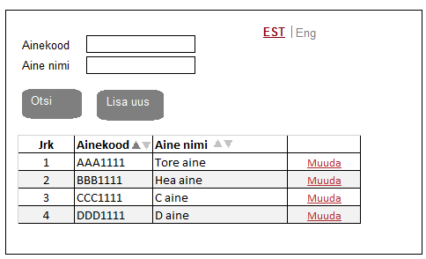

Vormil saab otsida ainekoodi ja aine nime järgi, samuti saab sorteerida ainekoodi ja aine nime järgi.

Otsing alati toimub AND järgi.

Lisaks vormil saab vahetada keelt. Ingliskeelsel vormil väljade nimed kuvatakse inglise keeles ning aine nime veerus kuvatakse aine ingliskeelne nimetus.

Lisa uus lingile vajutades avaneb vorm, kus saab sisestada uus aine. Muuda lingile vajutades avaneb vorm olemasolevate andmetega

1. Teha andmete sisestusvorm:

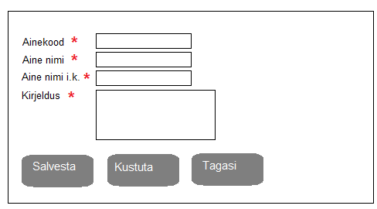

Vormil siis saab lisada uus aine või muuta olemasolev aine. Salvestamisel tuleb kontrollida ainekoodi ja aine nimetuse pikkust ja kas kõik kohustuslikud väljad on täidetud.

1. Kõik see peab toetama arhitektuuri, vt pilti:

